Turismo ecológico e cultural no Vale do Patía (Cauca, Colômbia)
Aurora Angulo Valencia
Os autores são gestores culturais, líderes comunitários e alunos do curso de Administração Pública da Escola Superior de Administração Pública - ESAP (Colômbia).
Ricardo Andrés Quiñonez Girón, Sandra Carlina Narváez Gómez, Esmeralda Cañas

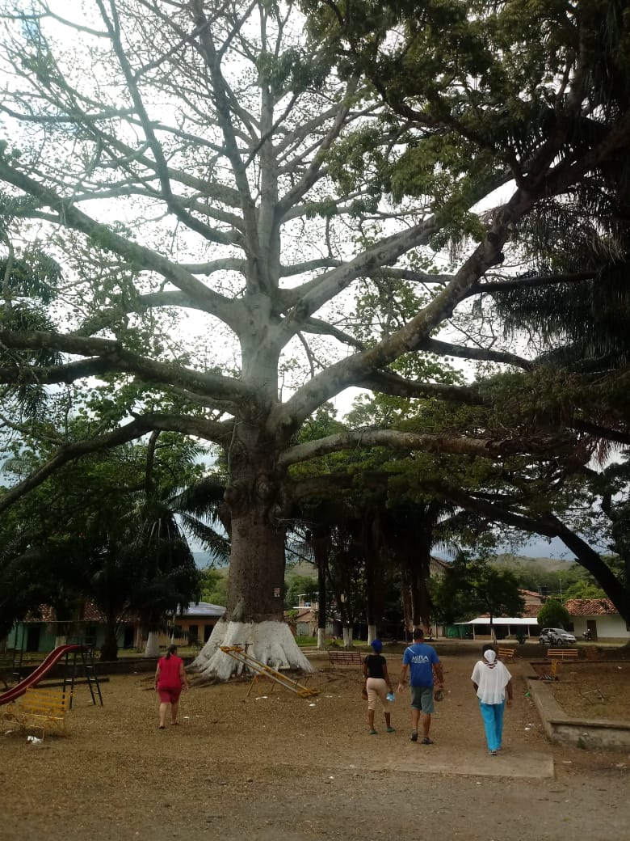
Praça central do distrito de Patía-Patía. Este distrito está localizado no sul do departamento de Cauca, a 13 km da cidade de El Bordo. / Imagem: Aurora Angulo
Com o desejo de destacar a nossa riqueza cultural, surgiu a ideia de fundir a cultura com o turismo, já que andam de mãos dadas, para gerar oportunidade de emprego para os nossos gestores culturais e artistas para que aprendam a viver da arte e, consequentemente melhorem sua qualidade de vida e trabalhem em comunidade.
Patía a “terra da cabaça” (Patía la terra del totumo) é um destino desconhecido esperando ser visitado por todo o mundo, ou esse é o nosso desejo. Desfrutamos de belas paisagens naturais, pois o vale do Patía é um corredor cultural, natural e turístico que, sem dúvida, nos faz viver uma viagem ancestral a cada experiência.
A Associação Cultural e Turística da Diversidade Patiana, é uma entidade privada sem fins lucrativos, regida pela Constituição Colombiana e pelas normas legais vigentes. Este projeto visa gerar empreendedorismo, sustentabilidade, progresso e desenvolvimento na nossa região, através do turismo comunitário, ecológico e cultural, que permite a sustentabilidade econômica e melhora a qualidade de vida de muitas famílias. Dessa forma, conseguimos resgatar, proteger, fortalecer e promover esses temas no nosso município, fomentando nos nossos habitantes o sentimento de pertencimento ao nosso território, e fazendo com que a nossa riqueza cultural e turística seja conhecida nacional e internacionalmente.
Rota Patía A Terra da Cabaça:
Turismo ecológico
Nosso passeio começa visitando o distrito de Patía-Patía, onde visitaremos a Fazenda Versalles. Este é um lugar muito agradável, onde você pode relaxar, descansar, desfrutar de belas paisagens e ouvir histórias, mitos e lendas do Vale do Patía. Mais tarde, faremos uma caminhada pela trilha ecológica em direção ao balneário “La India”, onde os visitantes podem desfrutar das cálidas águas do nosso rio Patía.
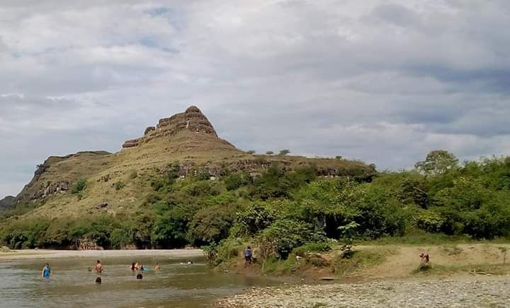
Balneário “La Índia”, localizado no rio Patía (Cauca). / Imagem: Aurora Angulo
Em seguida, o percurso continua em direção ao distrito de Mulaló. Neste local vivem a "As Corta Mate" (cortadoras de cabaça), um grupo de mulheres guerreiras que dia a dia lutam para sustentar as suas famílias com o comércio da cabaça ⁽¹⁾. A comunidade Mulaló é um exemplo de amor à nossa terra, pois contribuem para o cuidado com o meio ambiente e, embora seu trabalho não seja reconhecido, queremos que seja valorizado, pois tem um impacto ambiental muito positivo.
A rotina das “Corta Mate” começa bem cedo quando elas saem em busca da cabaça. Depois de coletada, a cabaça é

raspada e sua polpa é utilizada na alimentação do gado, pois esse é o acordo que as cortadoras de cabaça têm com os fazendeiros, pois na seca o gado não tem como se alimentar.
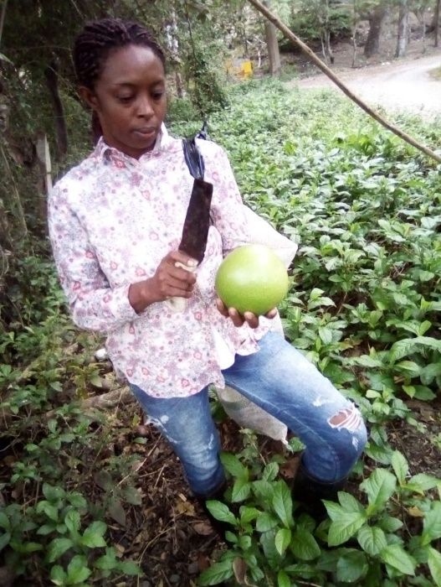
Mari Judith Llanos, “Corta Mate” e moradora do distrito de Mulaló, segurando um fruto de cabaça recém coletado. / Imagem: Aurora Angulo
Depois de raspada e lavada, a cabaça é exposta ao sol para secar e assim ser comercializada. Essa é uma rotina diária das “Corta Mate” para o sustento familiar e esse conhecimento é compartilhado com seus descendentes.
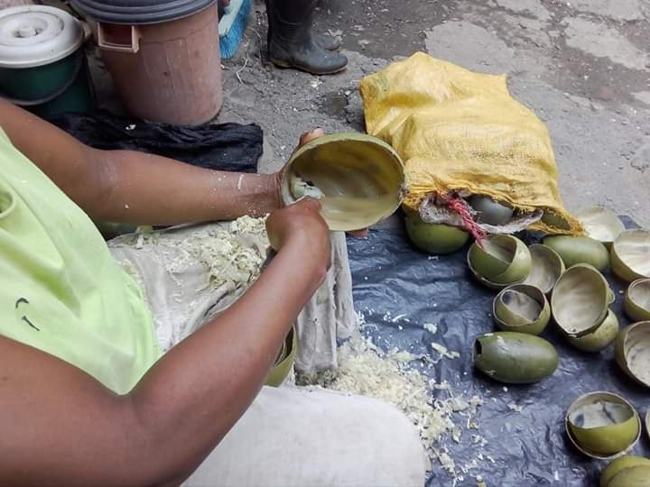
Processo de raspagem do fruto de cabaça. Após a raspagem, a cabaça é exposta ao sol para secar e posteriormente ser comercializada. / Imagem: Aurora Angulo
O passeio continua com uma visita à fazenda “La Pachuca”, onde se encontra a majestosa e gigantesca árvore "Higuera de la India", que adorna o lugar com seus espetaculares ramos e raízes. Esta árvore tem mais de 60 anos, pertence à família das seringueiras (Euphorbiaceae) e sua semente foi trazida do Brasil.
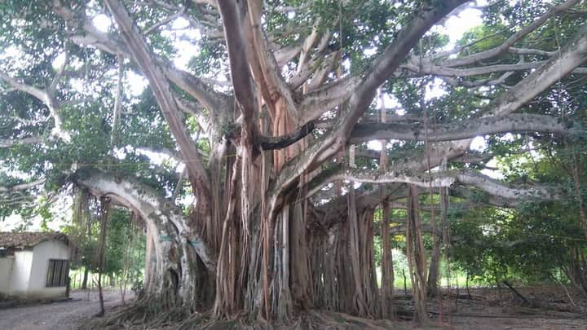
Árvore "Higuera de la India" na fazenda “La Pachuca”. / Imagem: Aurora Angulo
Turismo cultural
Esse passeio convida você a descobrir nossa cultura musical. O “Bambuco Patiano” é o nosso gênero musical, cujo principal instrumento é o violino que representa a liberdade. Também é acompanhado por outros instrumentos como violões, tambores, cununos (instrumento tradicional) e maracas. O “Bambuco Patiano” é cantado, tocado, dançado e dramatizado. É interpretado por grandes artistas locais, como Las Cantaoras del Patía, Elvar Mosquera, Lorenzo Solarte e outros grupos musicais como Son del Tuno, Combo de Mulaló, Son de Patanguejo, Son de Capellanía, Son de la Alianza, Son los Amigos, Afroson, Las Estrellas del Patía, Nueva Integración Bordeña, Escuela de Violines Son Tunito e Bambuco Negro del Patía.
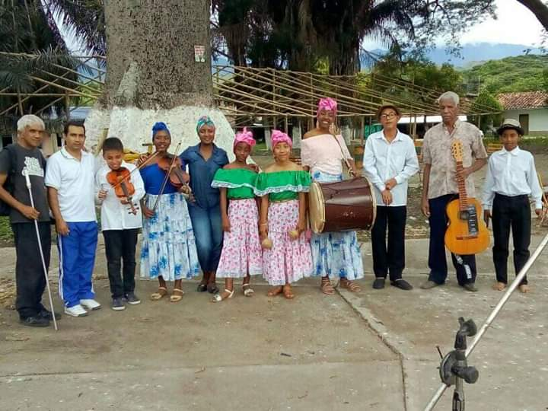
Gestores culturais Elvar Mosquera, Aurora Angulo e Lorenzo Solarte em acompanhados dos alumnos da Escola de Violino Bambuco Negro do Patía. / Imagem: Aurora Ângulo
Esse passeio começa com uma visita a José Lorenzo Solarte Zabala, violinista empírico que nos leva a uma viagem ancestral com cada nota de seu violino e sua surpreendente voz. Depois, visitaremos a Las Cantaoras del Patía, belas mulheres, embaixadoras de nossa cultura e portadoras de tradição. Posteriormente é realizada a atividade "Bambuquiando con Martha Villafañe", que consiste em dançar com ela, uma morena bela, gestora cultural e dançarina de “Bambuco Patiano”.
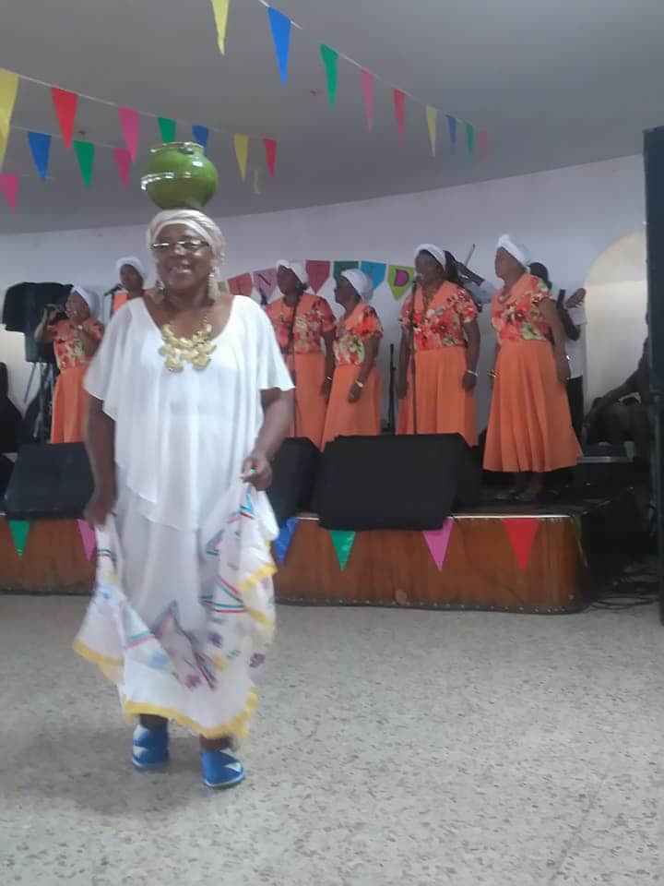
Martha Villafañe dançando “Bambuco Patiano”, interpretado por “Las Cantaoras del Patía” (ao fundo). / Imagem: Aurora Angulo
O passeio termina com uma degustação da cozinha tradicional. Entre os pratos típicos estão o “guampin”, mais conhecido como prato da fome, o “lambeñame”, conhecido como prato da prosperidade patiana, o doce de tamarindo, preparado por Daner Zapata e o famoso “kumis patiano”.
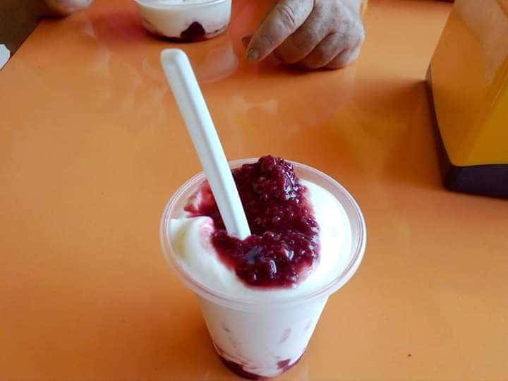
Kumis Patiano, sobremesa da cozinha tradicional do município de Patía. / Imagem: Aurora Angulo
De volta ao Bordo (Capital do município de Patía), é feita uma visita à oficina de artesanato “Palomocho”, onde moram os nossos artesãos Ayda Nubia Muñoz e seu marido Guillermo Gamboa. Eles fazem seus artesanatos em cabaça. Uma das obras criadas de maior sucesso é o Violino de cabaça, que tem som particular. É incrível tudo o que se pode fazer na cabaça! Essa experiência permitirá que o visitante seja um artesão por um dia e faça seus próprios artesanatos.
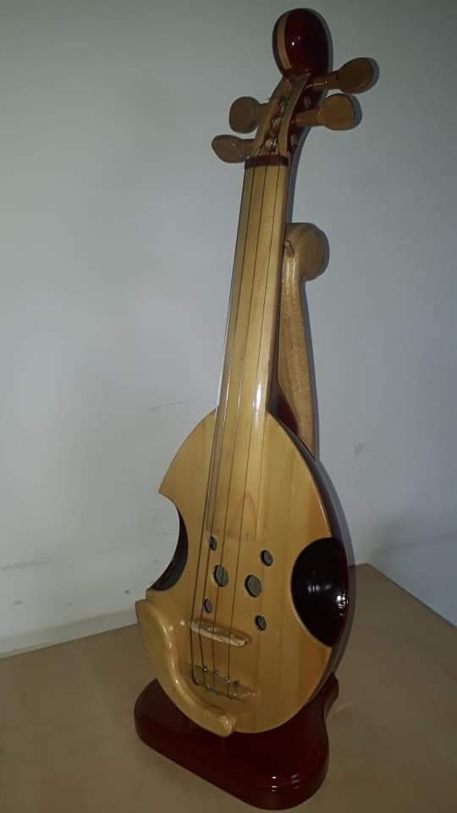
Violino de cabaça, criado pelos artesãos Ayda Nubia Muñoz e Guillermo Gamboa da cidade de El Bordo (Patía, Cauca). / Imagem: Aurora Angulo
E não pode faltar a visita a oficina de cerâmica de Gladis Mosquera, onde o visitante poderá criar as suas próprias panelas, jarras e vasilhas de barro. Esse conhecimento ancestral é mantido vivo graças a Gladis e sua família, que com suas mãos nos permite aprender essa valiosa técnica.

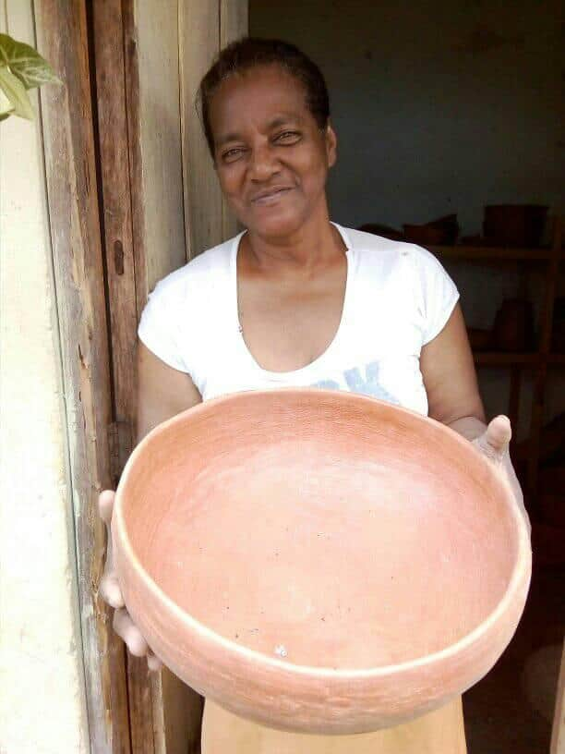
Gladis Mosquera, ceramista da cidade de El Bordo (Patía, Cauca). / Imagem: Aurora Angulo
Experiências de sucesso
Já tivemos a oportunidade de receber diversos turistas que compartilharam e curtiram o turismo ecológico e cultural em nossa região. Prova disso foi a visita da família brasileira Franco Ferreira, que nos visitou em 2019. Foi uma bela experiência de troca de cultura e de conhecimento.
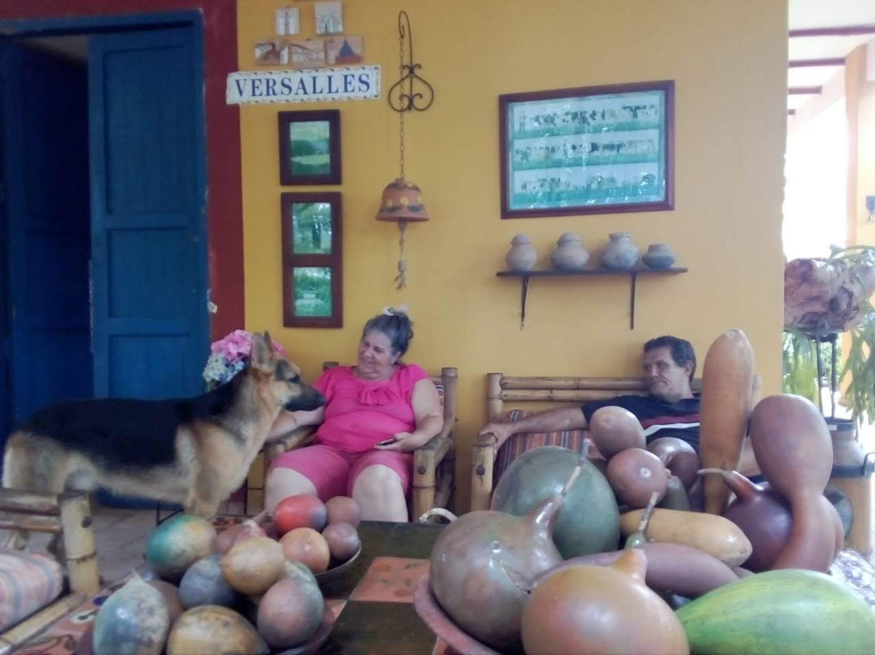
Turistas brasileiros Vani Franco e Pedro Ferreira descansando na Fazenda Versalles. / Imagem: Aurora Angulo
Eles fizeram um lindo passeio por nossas trilhas ecológicas, conheceram nossa música e alguns artistas locais, desfrutaram da gastronomia tradicional, das águas mornas do Rio Patía e foram artesãos e ceramistas por um dia.
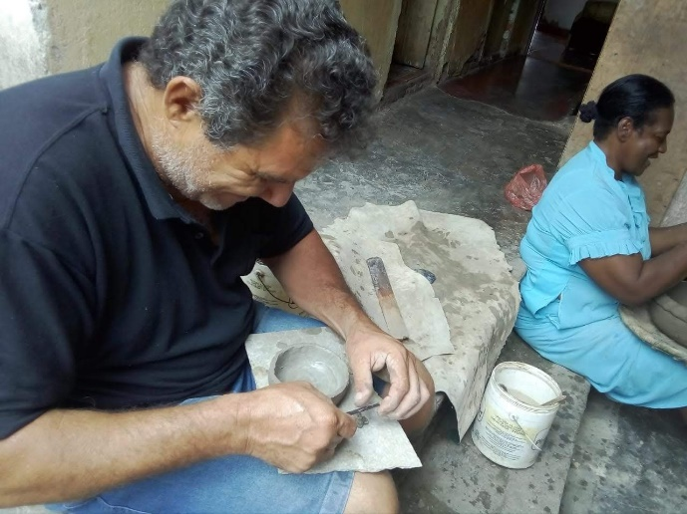
Pedro Ferreira, criando uma vasilha de barro na oficina de cerâmica de Gladis Mosquera. / Imagem: Aurora Angulo
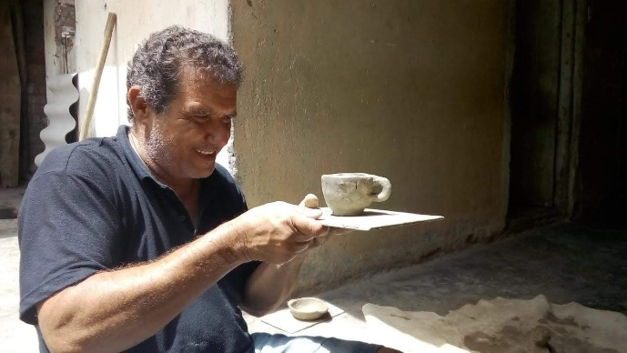
Pedro Ferreira, exibindo a vasilha de barro criada por ele mesmo na oficina de cerâmica de Gladis Mosquera. / Imagem: Aurora Angulo
O impacto que a associação tem gerado no desenvolvimento local é um avanço na nossa região, permitindo o fortalecimento da cultura e do turismo ecológico no nosso território, ajudando a melhorar a qualidade de vida dos habitantes e dando a conhecer a região nacional e internacionalmente.
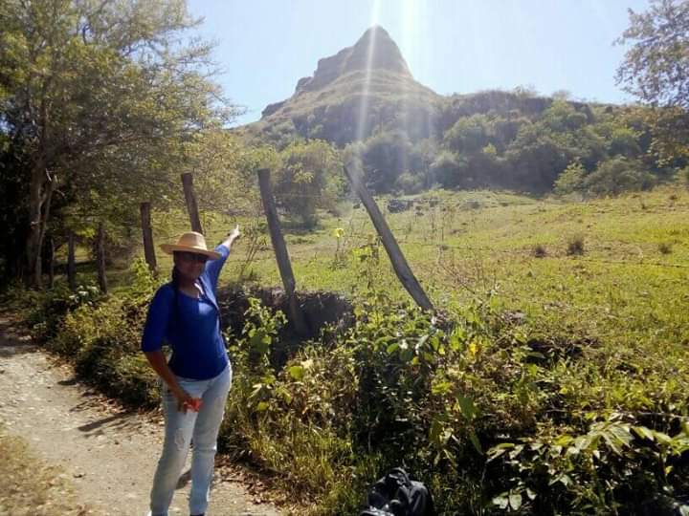
Aurora Ângulo na trilha ecológica, caminho ao balneário La Índia. Distrito de Patía-Patía / Imagem: Aurora Angulo

Nossa associação é um exemplo a ser seguida por outras organizações, pois permite fortalecer o setor cultural e turístico, gerando empregos, criatividade, sustentabilidade, e ensinando artistas e gestores culturais a viver da arte e salvaguardar o patrimônio cultural de sua região.
Este é um convite para visitar Patía, a terra da cabaça, da alegria, da música, do sabor e da tradição.
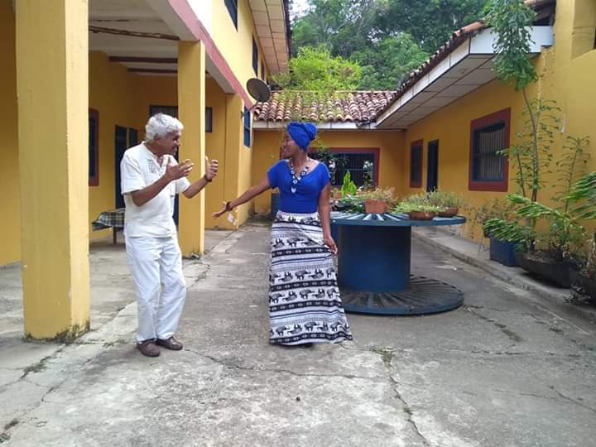
Aurora Angulo e Elvar Mosquera dançando “Bambuco Patiano” na fazenda La Pachuca/ Imagem: Aurora Angulo
--------------------------------------------
Edição: Mirtha Angulo
Colaboração: Carolina Gutiérrez Cortés, Amanda Cantarute, Isabela Machado, Ana Marcela Hernández Calderón, David González, Ángela Gutiérez C.
Citação: Valencia A. A., Girón R. A. Q., Gómez S. C. N., Cañas E. 2020. Turismo ecológico e cultural no vale do Patía (Cauca, Colômbia). Revista Bioika, 6 edição. Disponível em: https://revistabioika.org/es/transformando-el-mundo/post?id=84

